LİTVANYA HAREKETLİLİĞİMİZ
Projemizin 4. hareketliliği 04-08 Nisan 2022 tarihleri arasında Litvanya’nın Šiauliai şehrinde Šiaulių Juliaus Janonio gimnazija ev sahipliğinde gerçekleştirildi. Hareketliliğe her kurumdan 5 öğrenci 2 öğretmen katıldı.
Bu hareketlilikteki konu başlığımız değerler eğitimi yolu ile akran zorbalığının önlenmesidir. Saygı, hoşgörü, paylaşım, dostluk gibi temel değerlerin zorbalık ve şiddeti önleme konusundaki önemine dikkat çekmektir.

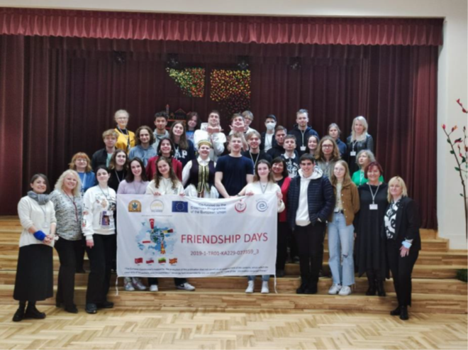

Proje aktiviteleri:
İlk günkü açılış töreninin ardından buz kırma etkinlikleri yapıldı. Daha sonra Litvanyalı öğrenciler tarafından düzenlenen akran zorbalığı ve değerler üzerine bir yuvarlak masa toplantısı yapıldı. Öğrenciler saygı, hoşgörü, işbirliği ve dostluk gibi değerlerin birbirini anlama ve şiddeti önleme üzerindeki etkisinden bahsedip fikir alışverişinde bulundular.
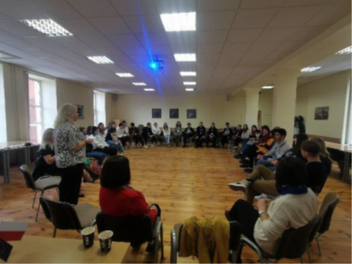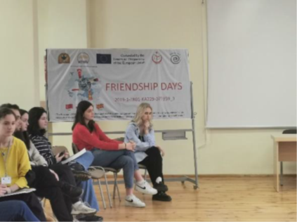
Okul turunun ardından şehir merkezi ve önemli bölgeler tanıtılarak kısa bir şehir turu yapıldı. Ardından Litvanyalı öğrenciler ülkelerinin geleneksel danslarını, şarkılarını ve oyunlarını tanıtarak diğer öğrencilerle birlikte oynadılar.
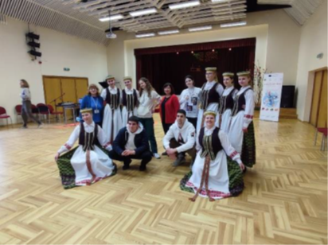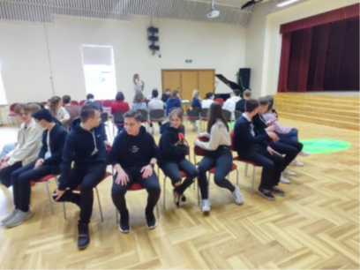

Forum tiyatro etkinliği yapıldı. Öğrenciler zorbalık ve şiddetle ilgili kısa skeçler hazırlayıp sundular. Baltık İnteraktif Merkezi'ne ziyaret gerçekleştirildi ve öğrenciler uygulamalara birlikte katıldılar. Ardından Türk öğrenciler geleneksel danslarını, şarkılarını ve oyunlarını tanıttılar. Chaimas Frenkelis Villasında eğitim programı düzenlendi ve Litvanya tarihi hakkında bilgi verildi.
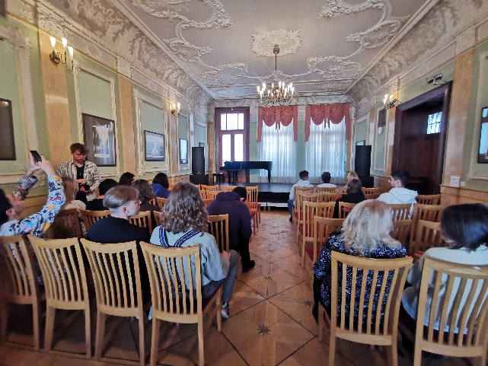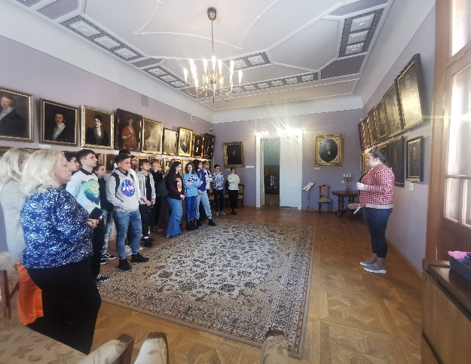
Olympic Challenge – City of the Sun“ team orienteering competition was held.
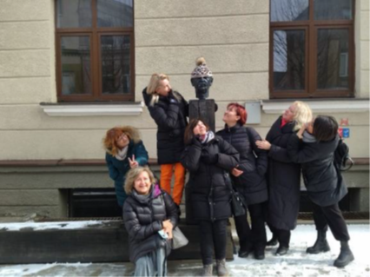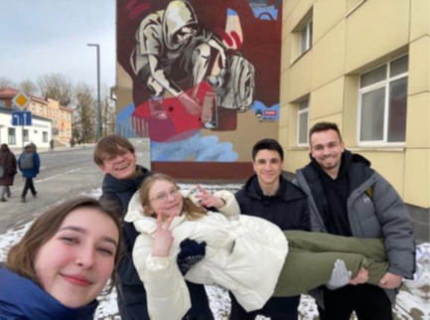
Okulun spor salonunda öğrencilere yönelik spor etkinlikleri düzenlendi. Ve bu etkinliklere katılarak öğrenciler birlikte vakit geçirdiler ve birbirlerinin kültürlerini tanıma fırsatı buldular.

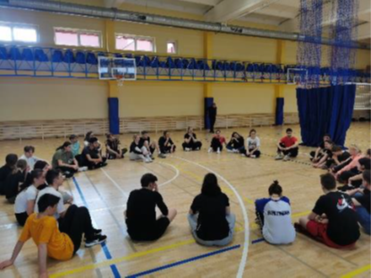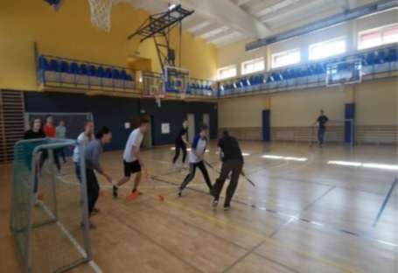

Kültürel geziler kapsamında Başkent Vilnus ve Trakai bölgesi ziyaret edilerek, Litvanya’nın tarihi, coğrafi ve doğal zenginlikleri tanıtıldı.

